Памятка для родителей «Как помочь ребенку, переживающему развод родителей»
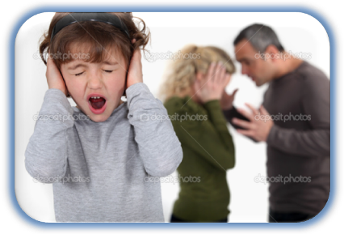

На личную консультацию ко мне пришла мама с дочкой 5 лет. Мама жаловалась на то, что она сама и все вокруг стали замечать изменения в поведении девочки. Девочка стала плаксивой, совсем не улыбалась, отказывалась принимать участие в играх и занятиях, сторонилась других детей. Девочку ничего не интересовало и, похоже, у неё была апатия ко всему. Девочка и в самом деле имела сниженный эмоциональный фон. При беседе с мамой выяснилось, что родители недавно развелись, и мама с дочкой переехали жить к бабушке. Все ссоры и скандалы проходили на глазах у ребёнка, и девочка так переживала развод родителей.
Несколько занятий с девочкой и консультаций с мамой - и вскоре все изменилось. Улыбка и радость снова вернулись к девочке.
Все дети по-разному переживают развод родителей. Ребенок с устойчивой психикой менее подвержен стрессу, но есть дети, которые тяжело переживают развод родителей.
Как же объяснить ребёнку, что родители расстаются?
Это зависит от возраста ребёнка. Если ребенок совсем маленький до 3х лет, то можно ничего не объяснять, не говорить пока ребёнок не будет спрашивать о втором родителе. Ребёнку от 3-х до 12 лет нужно объяснить, что так иногда случается и родители разводятся и больше не проживают вместе, но при этом вы обязательно должны сказать, что папа или мама все равно тебя любят, и будут всегда любить. С ребёнком старше 12 лет нужно поговорить по душам и возможно частично раскрыть причину развода, не забывая отметить положительные качества второго родителя.
Существуют явные проявления переживания развода родителей у ребенка: неуверенность, тревога, страх, боязнь одиночества, темноты, бессонница, невротические реакции.
Нередко у детей возникает чувство, что родители развелись из-за них.

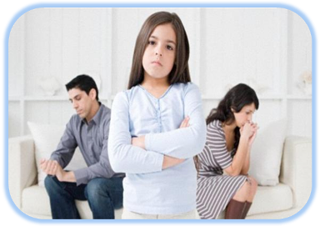
Необходимо знать основные принципы, которыми должны руководствоваться родители при достижении договоренности об участии обоих родителей в воспитании детей. Их несколько:
Ребенок должен быть уверен в том, что он любим и дорог обоим родителям. Надо постоянно подкреплять уверенность ребенка в любви, принятии и уважении его как отцом, так и матерью. Если родитель, проживающий отдельно, длительное время не общается с ребенком, нужно суметь найти для ребенка возможные объяснения этому факту, не подвергая сомнению чувства к нему другого родителя.
Образ каждого из родителей должен быть позитивным. Ребенок должен быть уверен в том, что его мама и папа — достойные люди, заслуживающие любви и уважения.
Разведенным супругам нужно принять нынешнее семейной положение как естественное и сформировать такую же установку у ребенка. Не стыдиться развода, не говорить о разводе, как постыдной недостойной ситуации и не умалчивать о нем. Объяснить ребенку, что неполная семья — ничем не хуже любой другой семьи, что существуют такие отношения, когда отцы (матери) живут отдельно, но продолжают заботиться о детях.
Необходимо сохранять доброжелательные отношения между супругами, не ставить ребенка перед необходимостью выбора «он/она или я». Избегать подозрительности, не расспрашивать ребенка о супруге, его новой семье, если она существует, не комментировать поступки, подарки, высказывания бывшей «половины», помнить о том, что бывший партнер — значимый и важный для ребенка человек.

Желательно, чтобы отношения ребенка с родителем, проживающим отдельно, были систематичными и предсказуемыми, не должно быть долгих неожиданных разлук и прерывания контактов. Если невозможно очное общение, можно использовать письма, телефонные разговоры. Родитель, проживающий с ребенком, должен в случае необходимости проявлять инициативу и настойчивость в восстановлении и сохранении контактов ребенка с другим родителем. Если родителя — постоянного воспитателя ребенка что-то не устраивает в форме, содержании и месте общения, он вправе предлагать свои варианты его организации и настаивать на них.
Семейная история с разводом должна иметь продолжение. Семейные фотографии и видеозаписи, семейные реликвии и рассказы, в том числе «история любви» родителей, должны сохраняться в семье, иметь позитивную эмоциональную окраску, быть для ребенка «лучшими и любимыми страницами» летописи его семьи. Это правило является важной мерой профилактики нарушения семейно-брачных отношений в будущей семье самого ребенка.
Поддерживаем отношения ребенка с бабушками и дедушками из семей обоих родителей. Естественно, что все вышеуказанные правила распространяются и на прародителей.
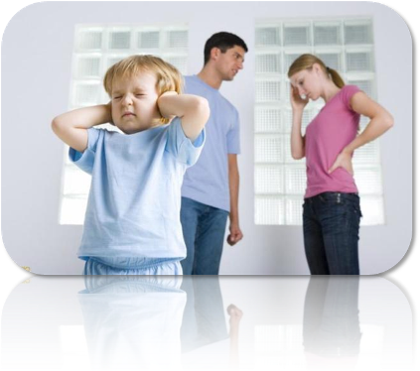
Создание новой семьи ни в коем случае не должно стать основанием для ограничения общения и сотрудничества ребенка с родителем. Отчим или мачеха не должны претендовать на то, чтобы занять в сердце ребенка место отца или матери. Друг, опекун, защитник, доверенное лицо, авторитетный воспитатель — далеко не полный перечень возможных ролей, которые может играть новый член семьи в жизни ребенка.
Рекомендации для родителей
Будьте внимательным к ребенку в этот сложный период, ласковы и нежны. Старайтесь уделять ему достаточно внимания.
Не обвиняйте ребенка, а если есть чувство вины, снимайте его.
Не говорите плохо о родителе, который уходит из семьи.
Не запрещайте ребенку видеться со вторым родителем.
Оставьте несколько вещей бывшего супруга (супруги) дома, чтоб у ребенка не была полностью порвана с ним (ней) связь.
Дайте ребенку возможность выплескивать свои эмоции (рисование, спорт, прогулки на свежем воздухе).
Старайтесь договориться с бывшем супругом (супругой), чтоб стиль воспитания у вас был одинаковым. Постарайтесь избежать ситуации, когда один родитель будет добрым, дарить подарки, угощать конфетами, а второй злой – требовать хорошее поведение, чистоты в комнате и т.д.
Никогда не выясняйте отношений при ребенке.
Дорогие родители! Желаю семейного благополучия и
Удачи в воспитании детей!
Психолог Дырина Светлана Викторовна

